Министерство науки и высшего образования Российской Федерации
Федеральное государственное автономное образовательное учреждение высшего образования

ТОМСКИЙ ГОСУДАРСТВЕННЫЙ УНИВЕРСИТЕТ
СИСТЕМ УПРАВЛЕНИЯ И РАДИОЭЛЕКТРОНИКИ (ТУСУР)
Кафедра экономической математики, информатики и статистики (ЭМИС)

Этапы разработки информационной системы для автоматизации административных процессов в учреждении дополнительного образования

ОТЧЕТ
ПО РЕЗУЛЬТАТАМ
производственной практики: преддипломной

Обучающийся гр. з-31-1
_______________ И.С. Гураль
^{(подпись)}
«___» ____________ 2026 г.
^{(дата)}
_________  ^{(оценка)} | Руководитель практики от Университета:  канд. пед. наук, доцент каф.ЭМИС  ________________И.Г. Афанасьева  ^{(подпись)}  «___» ____________ 2026 г.  ^{(дата)}
Томск 2026

Министерство науки и высшего образования Российской Федерации
Федеральное государственное автономное образовательное
учреждение высшего образования
ТОМСКИЙ ГОСУДАРСТВЕННЫЙ УНИВЕРСИТЕТ
СИСТЕМ УПРАВЛЕНИЯ И РАДИОЭЛЕКТРОНИКИ (ТУСУР)

Кафедра экономической математики, информатики и статистики (ЭМИС)

УТВЕРЖДАЮ
Зав. кафедрой ЭМИС
д. ф.- м.н., профессор
И.Г. Боровской
_____________________
^{(подпись)}
«___» _________ 2026 г.

ИНДИВИДУАЛЬНОЕ ЗАДАНИЕ
на производственную практику: преддипломная практика
(вид практики) (тип практики)
студенту гр. з-31-1 заочного и вечернего факультета
Гуралю Илье Сергеевичу
^{(Ф.И.О. студента)}
- Тема практики: Разработка информационной системы для автоматизации административных процессов в учреждении дополнительного образования.
- Цель практики: Проектирование, реализация и первичная эксплуатационная проверка информационной системы, предназначенной для автоматизации административных процессов учреждения дополнительного образования.
- Сроки прохождения практики: 06.04.26 – 16.05.26
Совместный рабочий график (план) проведения практики
№ п/п | Перечень заданий | Сроки выполнения
1 | Уточнение требований к информационной системе и анализ существующих решений | 06.04.2026 – 10.04.2026
2 | Проектирование архитектуры веб-приложения, структуры базы данных и пользовательских интерфейсов | 11.04.2026 – 20.04.2026
3 | Реализация серверной части веб-приложения и структуры данных | 21.04.2026 – 30.04.2026
4 | Реализация пользовательских интерфейсов и ролевой модели доступа | 01.05.2026 – 08.05.2026
5 | Первичная проверка работоспособности системы, подготовка отчёта и доклада | 09.05.2026 – 16.05.2026
Дата выдачи: «06» апреля 2026 г.
Руководитель практики от университета
ст. преподаватель кафедры ЭМИС ^{(должность)} | __________________  ^{(Подпись)} | И.Г. Афанасьева  ^{(Ф.И.О.)}
Задание принял к исполнению «06» апреля 2026 г.
Студент гр. з-31-1 | ___________________  ^{(Подпись)} | И. С. Гураль  ^{(Ф.И.О.)}
Оглавление
Введение 4
1 АНАЛИЗ ПРЕДМЕТНОЙ ОБЛАСТИ И СУЩЕСТВУЮЩИХ РЕШЕНИЙ 6
1.1 Описание предметной области дополнительного образования 6
1.2 Ключевые административные процессы и роли пользователей 9
1.3 Анализ существующих решений для автоматизации процессов 10
1.4 Формирование требований к информационной системе 12
2 ПРОЕКТИРОВАНИЕ ИНФОРМАЦИОННОЙ СИСТЕМЫ 13
2.1 Обоснование выбора технологического стека 13
2.2 Функциональная декомпозиция и UML-диаграммы 14
2.3 Архитектура информационной системы 16
2.4 Проектирование базы данных 17
2.5 Ролевая модель и обеспечение безопасности 19
2.6 Проектирование пользовательских интерфейсов 20
3 РАЗРАБОТКА ИНФОРМАЦИОННОЙ СИСТЕМЫ 21
3.1 Организация процесса разработки и среда разработки 21
3.2 Реализация структуры базы данных 22
3.3 Реализация аутентификации и ролевой модели 24
3.4 Реализация бизнес-логики информационной системы 25
3.5 Реализация пользовательских интерфейсов 26
3.6 Результаты разработки и текущее состояние системы 27
Заключение 28
Список литературы 29
Приложение А 32
Приложение Б 33
Приложение В 34

Введение
Преддипломная практика является производственной практикой и проходила в период с 06.04.2026 по 16.05.2026 на базе Федерального государственного бюджетного образовательного учреждения высшего образования «Томский государственный университет систем управления и радиоэлектроники» (ТУСУР), кафедра экономической математики, информатики и статистики (ЭМИС) [1].
В рамках практики выполнялось индивидуальное задание по разработке информационной системы для автоматизации административных процессов учреждения дополнительного образования (на примере МАОУ «Томский Хобби-центр»). На этапе технологической практики были проанализированы бизнес-процессы учреждения, определены ключевые проблемы и сформулированы требования к информационной системе. На этапе преддипломной практики основное внимание уделено практической реализации и проверке работоспособности ключевых сценариев информационной системы: обработка заявок, зачисление обучающихся, ведение журнала посещаемости и работа ролевых дашбордов.
Целью практики является реализация и первичная эксплуатационная проверка веб-приложения для автоматизации административных процессов МАОУ «Томский Хобби-центр» на основе сформированных ранее требований и проектных решений.
Для достижения поставленной цели необходимо решить следующие задачи:
- Уточнение и формализация требований к информационной системе на основе результатов технологической практики;
- Реализация серверной логики и структуры данных для сквозного сценария «заявка → одобрение → зачисление → журнал посещаемости»;
- Реализация пользовательских интерфейсы ролевых дашбордов и рабочих страниц (заявки, журнал, расписание, отчеты);
- Выполнение базовой проверки работоспособности реализованных сценариев;
- Определение направления развития системы в рамках ВКР.
В результате прохождения практики формируются следующие компетенции: ПК-2 (способность выбирать и оценивать способы реализации информационных систем), ПК-5 (способность разрабатывать техническую документацию), ПК-6 (способность разрабатывать стратегии тестирования), ПК-9 (способность организовывать выполнение научно-исследовательских работ).
В рамках отчета представлены результаты реализации ключевого функционала и базовой проверки его работоспособности. Углубленное тестирование (модульное, интеграционное и нагрузочное), а также расширение аналитических и отчетных модулей планируется выполнить на этапе ВКР.

АНАЛИЗ ПРЕДМЕТНОЙ ОБЛАСТИ И СУЩЕСТВУЮЩИХ РЕШЕНИЙ

Описание предметной области дополнительного образования
Система дополнительного образования детей [2] требует устойчивой организации административных процессов и согласованной работы с данными. В учреждениях данного типа ежедневно обрабатывается информация о заявках, группах, расписании, посещаемости и взаимодействии с родителями.
При использовании разрозненных инструментов (бумажные журналы, таблицы, отдельные формы) данные дублируются, возрастает доля ручного ввода и снижается оперативность управления [3]. Это приводит к ошибкам, задержкам в обработке информации и затрудняет формирование сводной отчетности, что обуславливает необходимость автоматизации [4].
Объектом исследования является дополнительное образование школьников как сфера организации учебной и административной деятельности, в которой сосредоточены заявки родителей, комплектование групп, расписание, учёт посещаемости и отчётность.
Предметом исследования является совокупность административных процессов дополнительного образования, рассматриваемая как источник требований к разработке информационной системы (на примере МАОУ «Томский Хобби-центр»).
Анализ деятельности МАОУ «Томский Хобби-центр» позволил выявить следующие системные проблемы, представленные в таблице 1.1.

Таблица 1.1 – Анализ проблем информационных процессов в учреждении
Ключевая проблема | Конкретное проявление в процессе | Основное негативное последствие
Разрозненность данных | Данные дублируются в Google-форме, Excel и бумажных журналах. | Ручной перенос, ошибки, неактуальность информации, сложность контроля.
Отсутствие CRM-воронки | Работа с заявкой ведётся по памяти и личным заметкам менеджера. | Потеря заявок, низкая прозрачность процесса продаж, невозможность анализа конверсии.
Ручное планирование | Расписание составляется вручную в Excel с риском накладок. | Большие временные затраты,  конфликты ресурсов, частые исправления.
Ручная отчётность | Данные для муниципального задания и тарификации накапливаются вручную из разных источников. | Высокие трудозатраты администратора, задержки в сдаче отчётов.
Отсутствие аналитики | Невозможность быстро получить перекрёстные данные (например, по возрастам и направлениям). | Затруднённое принятие управленческих и методических решений.

Выявленные проблемы носят системный характер и связаны с отсутствием единой информационной среды, обеспечивающей сквозную обработку данных. Дополнительным риском является недостаточная централизованность работы с персональными данными, что требует учета положений Федерального закона № 152-ФЗ «О персональных данных» [5]. На рисунке 1.1 представлена схема текущего бизнес-процесса (AS-IS), отражающая разрозненность информационных потоков.
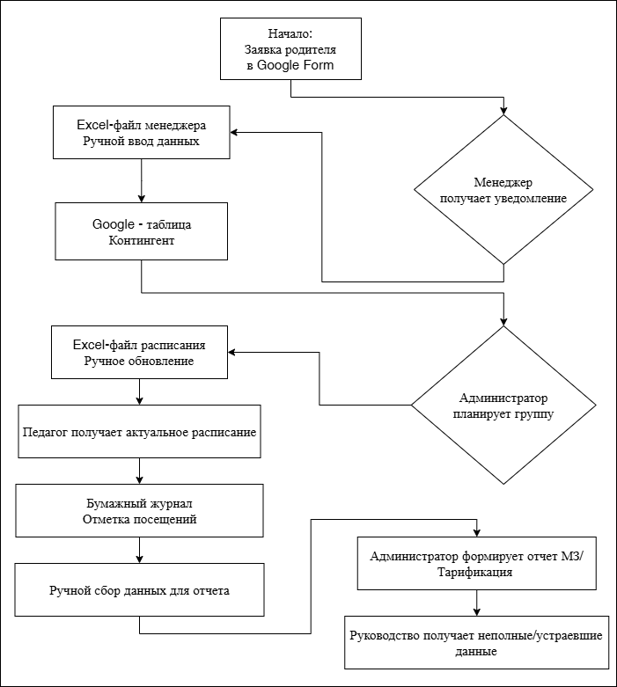

Рисунок 1.1 – Схема существующего бизнес-процесса (AS-IS)

Таким образом, действующая модель работы характеризуется высокой долей ручных операций, дублированием данных и ограниченной управляемостью процессов. Это подтверждает целесообразность разработки информационной системы для комплексной автоматизации административных задач учреждения.

Ключевые административные процессы и роли пользователей
Ключевые административные процессы учреждения дополнительного образования включают прием и обработку заявок, зачисление обучающихся, организацию расписания, учет посещаемости и формирование управленческой информации. Указанные процессы взаимосвязаны и требуют единого информационного модуля для снижения доли ручных операций и устранения дублирования данных.
Базовый сквозной сценарий для текущего этапа преддипломной практики включает последовательность: подача заявки родителем, обработка заявки менеджером, зачисление обучающегося в группу и ведение журнала посещаемости преподавателем. Данный сценарий выбран как приоритетный, поскольку объединяет основные сущности системы и отражает наиболее значимый поток данных в повседневной работе учреждения.
Роли пользователей в системе распределены следующим образом:
- менеджер выполняет обработку входящих заявок и принимает решение по их статусу;
- преподаватель работает с учебными группами и электронным журналом посещаемости;
- администратор обеспечивает административный блок функционала сопровождения данных и настроек;
- родитель получает доступ к информации о ребенке, расписанию и связанным данным в личном кабинете;
- роль ученика в текущей версии проекта носит вспомогательный характер и используется преимущественно на уровне модели данных.
Таким образом, для рассматриваемой предметной области требуется ролевая модель доступа и согласованная обработка данных между участниками процесса. Реализация выбранного сквозного сценария позволяет обеспечить практическую основу для дальнейшего развития системы в рамках ВКР.

Анализ существующих решений для автоматизации процессов
Для определения степени соответствия существующих информационных систем потребностям учреждений дополнительного образования проведён обзор и сравнительный анализ наиболее распространённых решений на российском рынке. Критериями анализа выступали: наличие функционала для работы с входящими заявками (CRM-воронка), поддержка учебного процесса (расписание, группы, журнал), возможность формирования государственной отчётности (муниципальное задание, тарификация). Результаты анализа сведены в таблицу 1.2.
Таблица 1.2 – Анализ существующих платформ
Система | Клиенты/заявки | Учебный процесс | Гос. отчётность | Выводы
Bitrix24  (CRM) [6] | воронки, задачи, база клиентов | отсутствуют профильные образовательные модули | не формирует типового МЗ/тариф. для УДО | Автоматизирует только привлечение клиентов
1С: Общеобразовательное учреждение  (ERP для школ) [7] | учёт платных услуг имеется, логика CRM отсутствует | журнал, расписание, группы | полный адм.учёт, регламентированные отчёты | Мощная, но избыточна для доп. образования; нет CRM для продаж
Аверс  (решение для государственных учреждений) [8] | Ориентировано на учет, а не на продажи | расписание, журнал, посещения | ключевое преимущество- МЗ, тарификация | Эталон гос. отчётности, но не закрывает задачу привлечения клиентов.
ListOk CRM, (Сервисы для учёта услуг)  [9] | учёт клиентов, запись | ядро: расписание, абонементы, посещения, зарплата | нет поддержки МЗ, тарификации | Идеальны для оперативной работы, но не для гос. учреждения.
В результате сравнения типовых продуктов можно классифицировать их по трём основным группам.
К первой группе относятся универсальные CRM-платформы (например, Bitrix24). Их функционал оптимален для учёта клиентских обращений, однако не покрывает специфические задачи образовательного учреждения, такие как ведение расписания, журналов посещаемости и подготовка регламентированной отчётности. Расширение функционала до необходимого уровня возможно только путём сложной настройки или интеграции с внешними системами
Вторая группа — ERP/государственные информационные решения (1С, Аверс). Они отличаются развитым административным и отчетным модулем для образовательных учреждений, но внедрение и сопровождение может быть ресурсоемким, а сценарии работы с заявками родителей реализованы слабо или требуют сложной доработки.
Третья группа — облачные сервисы учета услуг (в рамках работы рассмотрен ListOk CRM). Они удобны для операционного управления расписанием и посещениями, однако не предназначены для полного покрытия регламентированной отчетности государственного учреждения дополнительного образования без доработок и выстраивания интеграций.
Таким образом, готовые продукты сильны лишь в отдельных частях процесса. Для решения задач данного кейса требуется объединить в единой системе функционал по работе с заявками, учебный учёт и управленческую отчётность. Это делает целесообразной разработку собственного веб-приложения, которое можно внедрять поэтапно с учётом специфики учреждения.

Формирование требований к информационной системе
На основании выявленных проблем и анализа существующих решений сформулированы функциональные и нефункциональные требования к проектируемой информационной системе.
К функциональным требованиям относятся реализация CRM-модуля с воронкой продаж, обеспечивающего обработку входящих заявок по статусам («новая», «в работе», «зачислен», «отказ») с фиксацией истории взаимодействия с клиентом. Требуется ведение единой базы контингента на основе централизованной карточки обучающегося, объединяющей данные о заявке, группе, посещаемости и платежах. Для планирования учебного процесса необходим модуль визуального построения расписания с автоматической проверкой конфликтов (педагог, аудитория, время). Педагогу требуется электронный журнал, связанный с расписанием, позволяющий отмечать посещаемость и темы занятий. На основе данных о посещаемости система должна автоматически формировать показатели для регламентированной отчётности (муниципальное задание, тарификация). Также необходим модуль аналитики для построения перекрёстных отчётов, например о распределении контингента по возрастам и направлениям подготовки.
Нефункциональные требования включают ролевую модель доступа с разграничением прав по ролям «Администратор», «Менеджер», «Преподаватель», «Родитель», «Ученик». В соответствии с требованиями Федерального закона № 152-ФЗ необходимо обеспечить шифрование каналов связи (HTTPS), логирование доступа к критическим данным и сбор согласий на обработку персональных данных. Система проектируется как веб-приложение с кроссплатформенным доступом и адаптивным интерфейсом для различных устройств. Требуемое время отклика интерфейса на ключевые операции не должно превышать 2 секунд при расчётной пиковой нагрузке до 30 одновременных пользователей [10].

ПРОЕКТИРОВАНИЕ ИНФОРМАЦИОННОЙ СИСТЕМЫ

Обоснование выбора технологического стека
Для реализации информационной системы, удовлетворяющей сформулированным функциональным и нефункциональным требованиям, обоснован следующий технологический стек.
В качестве языка программирования выбран Python [11] (версия 3.13.7), что обусловлено выразительным синтаксисом и развитой экосистемой [12]. Веб-фреймворк Django [13] предоставляет готовые компоненты для аутентификации, администрирования, объектно-реляционного отображения (ORM) и защиты от типовых уязвимостей [14, 15]. Это позволяет быстро реализовать ролевую модель и единую базу контингента.
На этапе преддипломной практики используется SQLite [17], поскольку она удобна для локальной разработки и не требует отдельного администрирования. На следующем этапе (ВКР) планируется переход на PostgreSQL [18] для повышения устойчивости при одновременной работе пользователей и дальнейшего масштабирования системы. Использование Django ORM позволяет выполнить такой переход без существенной переработки прикладной логики.
Пользовательский интерфейс реализован на HTML, CSS и JavaScript с использованием Bootstrap 5 [19], что обеспечивает адаптивное отображение на ПК и мобильных устройствах. Git [20] применяется для контроля версий и фиксации этапов разработки.
Таким образом, выбранный технологический стек (Python, Django, SQLite, Bootstrap) обеспечивает решение задач текущего этапа преддипломной практики и реализацию ключевых сценариев системы.

Функциональная декомпозиция и UML-диаграммы
Функциональная декомпозиция информационной системы выполнена для выделения основных подсистем и модулей в соответствии с выявленными требованиями. В составе системы можно выделить следующие функциональные блоки:
- подсистема управления заявками (CRM-воронка), отвечающая за регистрацию, обработку и изменение статусов заявок;
- подсистема управления учебным процессом, включающая ведение расписания, групп, электронного журнала и учёта посещаемости;
- подсистема формирования отчётности, обеспечивающая автоматический сбор данных для муниципального задания и тарификации;
- подсистема администрирования и безопасности, реализующая ролевую модель доступа и защиту персональных данных.
Для наглядного представления взаимодействия пользователей с системой разработана диаграмма вариантов использования (UML) [21]. На диаграмме выделен актёр «Пользователь», от которого наследуются конкретные роли: Родитель, Менеджер, Преподаватель и Администратор. Родитель взаимодействует с системой для подачи заявки на обучение и просмотра информации в личном кабинете. Менеджер обрабатывает поступившие заявки, при этом основное действие «Одобрить заявку» обязательно включает проверку наличия свободных мест. Дополнительно при одобрении может быть отправлено уведомление родителю. Преподаватель ведёт электронный журнал, фиксируя посещаемость. Администратор формирует расписание и готовит отчётность; при формировании отчёта обязательно выполняется сбор данных по посещаемости, а также может быть выполнено расширение в виде экспорта отчёта в PDF. Диаграмма представлена на рисунке 2.1.

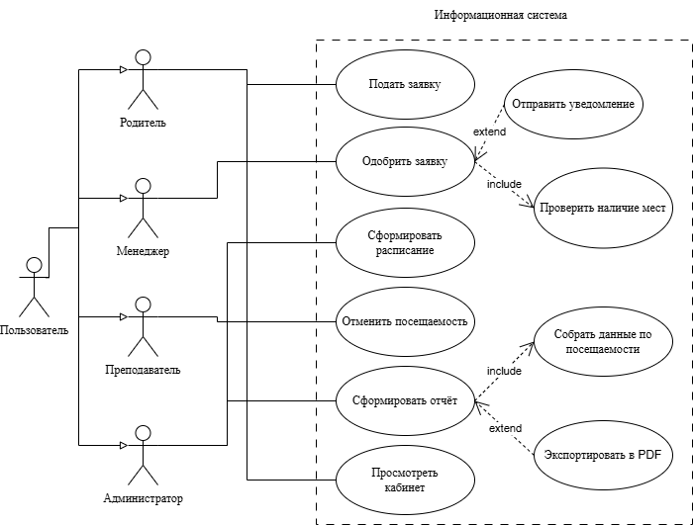
Рисунок 2.1 – Диаграмма вариантов использования

Для иллюстрации сквозного процесса автоматического зачисления на основе реализованных вариантов использования разработана схема бизнес-процесса TO-BE (Приложение Б), показывающая движение данных от заявки до зачисления и информирования родителя.

Архитектура информационной системы
Информационная система реализована по клиент-серверной архитектуре. Серверная часть построена на веб-фреймворке Django (язык Python), клиентская часть представляет собой веб-браузер с использованием HTML, CSS и фреймворка Bootstrap для адаптивного отображения.
Система выполнена в виде монолитного приложения: все функциональные модули (CRM, учебный процесс, отчётность, администрирование) объединены в рамках одного проекта Django. Такой подход обоснован небольшим размером системы, высокой связностью данных между модулями и отсутствием требований к распределённой обработке. Внутри приложения выделяются три логических уровня: уровень представления (шаблоны Django), уровень бизнес-логики (представления и формы) и уровень данных (модели и ORM). Это обеспечивает разделение ответственности и упрощает сопровождение кода.
Взаимодействие между клиентом и сервером осуществляется по протоколу HTTP на этапе локальной разработки. Сервер обрабатывает запросы, выполняет бизнес-логику, формирует HTML-страницы с помощью шаблонизатора Django и возвращает их клиенту. Развёртывание системы предполагает размещение на одном сервере (локальном или облачном), что минимизирует требования к инфраструктуре учреждения дополнительного образования. На этапе промышленной эксплуатации предусматривается использование защищённого соединения HTTPS.

Проектирование базы данных
Модель данных разработана на основе ключевых процессов системы [22]: обработки заявок, формирования групп, ведения расписания и учета посещаемости. Цель проектирования — обеспечить целостное хранение данных без дублирования и связать операции разных ролей в единой структуре.
В качестве базовой сущности для аутентификации используется модель User. Она расширяется профильными моделями ролей (Parent, Teacher, Pupil, Manager) посредством связи "один к одному" (OneToOne).
Учебный модуль включает в себя следующие сущности: Group (группа), Schedule (расписание), Enrollment (зачисление) и Attendance (посещаемость). Группа связывает учеников с курсом, расписание фиксирует даты и время занятий, зачисление отражает принадлежность ученика к группе, а посещаемость хранит статус ученика на конкретном занятии.
Подсистема учёта платежей представлена моделью Payment, которая связана с учеником.
Целостность данных обеспечивается внешними ключами и ограничениями связей: записи посещаемости, зачисления и платежей не существуют отдельно от связанных сущностей. Разработанная структура представлена на ER-диаграмме (рисунок 2.2) и реализована средствами Django ORM.
На текущем этапе используется SQLite; при дальнейшем развитии системы в рамках ВКР возможен переход на PostgreSQL без переработки основной прикладной логики.
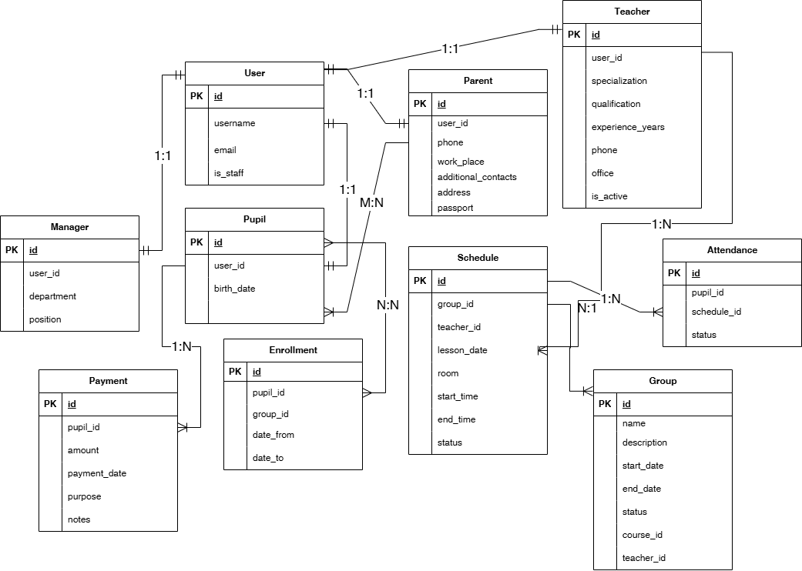
Рисунок 2.2 – ER-диаграмма сущностей системы

Ролевая модель и обеспечение безопасности
Система реализует ролевую модель доступа с разграничением функций пользователей.
В текущей версии проекта используются следующие роли:
- администратор — администрирование сущностей системы через интерфейс Django (пользователи, учебные данные и справочники);
- менеджер — работа с заявками: просмотр, одобрение/отклонение, перевод в зачисление;
- преподаватель — работа с журналом: просмотр своих групп и занятий, загрузка и сохранение посещаемости;
- родитель — личный кабинет с информацией о ребенке, курсах и расписании, а также доступ к заполнению профиля;
- ученик — отдельный профиль обучающегося в модели данных (в рамках текущего этапа отдельный интерфейс ученика не реализован).
Разграничение доступа реализовано на уровне серверной логики Django: через привязку пользователя к профильной роли и проверку прав при открытии соответствующих страниц и выполнении действий. Для интерфейса используется общий шаблон с ролевой боковой навигацией, что позволяет показывать пользователю только доступные разделы и снижает риск несанкционированного доступа к функционалу.
На текущем этапе преддипломной разработки расширенная защита персональных данных (полноценный аудит действий, отдельный модуль управления согласиями, реализация промышленного уровня безопасности) отнесена к направлениям дальнейшего развития системы.

Проектирование пользовательских интерфейсов
Проектирование пользовательских интерфейсов выполнено на основе ролевой модели и ключевых сценариев работы системы. В текущей версии реализованы интерфейсы для ролей менеджера, преподавателя и родителя. Административные операции в основном выполняются через стандартные средства Django.
Интерфейс менеджера ориентирован на обработку заявок: предусмотрены просмотр списка заявок с фильтрацией по статусам (новые, одобренные, отклоненные), а также действия по одобрению и отклонению заявки. При одобрении запускается серверный сценарий создания связанных сущностей (родитель, ученик, зачисление) в рамках текущей бизнес-логики.
Интерфейс преподавателя включает личный кабинет и электронный журнал. Преподаватель выбирает группу и занятие, после чего получает список обучающихся и может отмечать посещаемость по каждому ученику. Реализована повторная загрузка ранее сохраненных отметок и их корректировка с последующим сохранением.
Интерфейс родителя реализован в формате личного кабинета: отображаются связанные дети, активные зачисления и расписание по группам. Также предусмотрена отдельная форма для дополнительного заполнения профиля родителя данными, необходимыми для договорной части процесса.
Все интерфейсы построены на общем шаблоне с ролевой навигацией, что обеспечивает единообразие и ограничение доступа к функциям в соответствии с ролью пользователя. Для верстки используется Bootstrap 5 [18], обеспечивающий адаптивное отображение на различных типах устройств. Макеты экранов и иллюстрации интерфейсов приведены в приложении А.

РАЗРАБОТКА ИНФОРМАЦИОННОЙ СИСТЕМЫ

Организация процесса разработки и среда разработки
Разработка информационной системы выполнялась на языке Python [12] с использованием веб-фреймворка Django [14]. Работа с данными реализована через ORM Django и систему миграций [23], что обеспечило управляемое развитие структуры БД.
Проект построен по паттерну MTV (Model–Template–View). Представления реализованы преимущественно на основе class-based views [24], что позволило переиспользовать типовую логику и сократить объем дублирующего кода.
Код организован по функциональным приложениям:
- config — настройки проекта и корневая маршрутизация;
- users — аутентификация и выбор роли;
- accounts — профильные модели пользователей;
- core — прикладная логика сценариев и пользовательские представления;
- schedule — сущности учебного процесса.
В проекте используется стандартная модель пользователя Django (User), а ролевые данные вынесены в отдельные профильные модели со связью «один к одному», что обеспечивает совместимость со встроенными механизмами аутентификации.
На этапе преддипломной практики применялась СУБД SQLite [17], что упростило локальную разработку. Зависимости фиксировались в requirements.txt, конфиденциальные параметры подключались через переменные окружения. Для контроля версий и синхронизации разработки использовались Git и GitHub [20].

Реализация структуры базы данных
Структура базы данных реализована на основе предметной области образовательного центра и отражена в моделях Django, распределенных по приложениям core, accounts, schedule. Управление схемой выполнялось через систему миграций Django [23], что обеспечило поэтапное развитие структуры БД без потери данных.
Ключевые сущности системы:
- course (core) – учебный курс (наименование, описание, статус публикации и дополнительные атрибуты курса);
- application (core) – заявка на обучение (данные ребенка, контактные данные родителя, статус обработки заявки);
- group (schedule) – учебная группа, связанная с курсом;
- enrollment (schedule) – факт зачисления ученика в группу с датами начала и завершения;
- schedule (schedule) – элементы расписания занятий для групп;
- attendance (schedule) – данные посещаемости по занятиям и ученикам;
- payment (schedule) – учет платежной информации в рамках внутренних процессов;
- parent, teacher, manager, pupil (accounts) – профильные модели ролей, связанные с учетной записью пользователя.
Модель пользователя реализована на базе стандартной django.contrib.auth.models.User. Ролевая специфика и дополнительные поля вынесены в отдельные профильные модели (Parent, Teacher, Manager, Pupil), связанные с User отношением «один к одному». Для связи родителя и ученика используется отношение ManyToMany, что позволяет корректно отражать семейные сценарии в рамках учебного учета.

Для упрощения выборок в проекте применены пользовательские менеджеры моделей. В частности, для выборки доступных курсов используется менеджер опубликованных записей, а для профиля ученика — менеджер с методами отбора по статусу и дате зачисления. Такой подход уменьшает дублирование условий в представлениях и повышает читаемость бизнес-логики.
В ходе разработки структура БД уточнялась итеративно. Изменения выполнялись через миграции (добавление полей, уточнение связей и ограничений), что позволило синхронизировать код и локальную базу данных на разных рабочих машинах. Использование миграционного подхода стало критически важным для устойчивой разработки в условиях параллельной работы над проектом на нескольких устройствах.

Реализация аутентификации и ролевой модели
В проекте используется стандартная система аутентификации Django [24] адаптированную под ролевую модель. Пользователь проходит регистрацию и вход через формы приложения users. После авторизации пользователь перенаправляется на страницу выбора роли, где доступны только те роли, для которых у пользователя существует соответствующий профиль в базе данных. Пример экрана выбора роли после авторизации приведен в приложении В (рисунок В.1).
Профильные сущности (Parent, Teacher, Pupil, Manager) связаны с User по схеме «один к одному». Автоматическое создание всех профилей при регистрации не применяется: профиль формируется в прикладном сценарии (например, при одобрении заявки менеджером создаются связанные записи родителя и ученика) или через административный модуль. Такой подход позволяет избежать появления избыточных пустых профилей.
Разграничение доступа реализовано на уровне серверной логики. Для защищенных страниц применяются LoginRequiredMixin и дополнительные проверки принадлежности к роли (наличие профильной записи пользователя, например parent_profile, teacher_profile, manager_profile). При отсутствии требуемого профиля доступ к роли и соответствующим представлениям ограничивается.
Для маршрутов аутентификации используются стандартные настройки Django (LOGIN_URL, LOGIN_REDIRECT_URL, LOGOUT_REDIRECT_URL). Восстановление пароля реализовано штатным механизмом Django с отправкой письма и подтверждением смены пароля через токенизированную ссылку.
Реализованный механизм обеспечивает практическое разделение пользовательских сценариев по ролям и исключает доступ к функциональности, не соответствующей текущему типу пользователя.

Реализация бизнес-логики информационной системы
В прикладной логике системы реализованы ключевые сценарии работы образовательного центра: обработка заявок, зачисление, ведение журнала посещаемости и доступ пользователей к данным по своей роли.
Для учебных курсов предусмотрены операции управления записями (создание, просмотр, редактирование, удаление) в рамках административно-управленческого контура приложения. Это позволяет поддерживать актуальный перечень образовательных программ и оперативно обновлять параметры курсов.
Сценарий работы с заявкой реализован следующим образом: родитель подает заявку на выбранный курс, после чего менеджер принимает решение (одобрить/отклонить). При одобрении выполняется серверная бизнес-операция: создается учетная запись родителя, создается профиль ученика, формируется связь «родитель–ученик» и создается запись зачисления (Enrollment) в учебную группу. Такой подход исключает дублирование данных и обеспечивает целостность цепочки «заявка → зачисление».
Сценарий преподавателя реализован через электронный журнал. Преподаватель выбирает группу и занятие, после чего фиксирует посещаемость каждого ученика. Данные сохраняются в сущности Attendance, связанной с конкретным занятием (Schedule) и учеником (Pupil). Предусмотрены повторная загрузка ранее сохраненных отметок и их последующее обновление.
Управление остальными сущностями осуществляется ролевой моделью: часть операций доступна в пользовательских кабинетах, часть — через административный интерфейс Django. Такой подход соответствует фактическим задачам ролей и позволяет избежать избыточного усложнения интерфейсов в рамках текущего этапа разработки.

Реализация пользовательских интерфейсов
Пользовательские интерфейсы реализованы на шаблонах Django с применением Bootstrap 5 [19], что обеспечило единый стиль, адаптивность и согласованность экранов в рамках ролевой модели системы.
Интерфейс построен по принципу ролевого разделения: после авторизации пользователь выбирает доступную роль и переходит в соответствующий кабинет. Состав разделов и навигация зависят от роли, что снижает вероятность выполнения нерелевантных действий и упрощает работу с системой.
Для менеджера реализованы экраны обработки заявок с фильтрацией по статусам и действиями одобрения/отклонения, сопровождаемыми пользовательскими сообщениями (приложение В, рисунки В.2 и В.3).
Для преподавателя реализован электронный журнал: выбор группы и занятия, фиксация посещаемости, повторная загрузка сохраненных данных и их корректировка (приложение В, рисунки В.4 и В.5).
Для родителя реализован личный кабинет с данными по ребенку, активным зачислениям и расписанию, а также экран дозаполнения профильных данных (приложение В, рисунок В.6).
Таким образом, интерфейсный слой системы реализован в едином визуальном стиле с переиспользуемыми компонентами и ролевой навигацией, что обеспечивает удобство сопровождения и дальнейшего развития проекта.
Основной принцип построения UI — разделение по ролям. После авторизации пользователь переходит к выбору доступной роли, а затем — в соответствующий личный кабинет. Навигация и состав разделов зависят от роли, что упрощает работу с системой и уменьшает вероятность выполнения нерелевантных действий.

Результаты разработки и текущее состояние системы
В ходе преддипломной практики реализован и доведен до рабочего состояния ключевой сквозной сценарий информационной системы: подача заявки родителем, обработка заявки менеджером, создание связанных сущностей обучающегося и зачисления, последующая работа преподавателя с журналом посещаемости и просмотр данных в личном кабинете родителя.
На текущем этапе подтверждена работоспособность следующих функциональных блоков:
- обработка заявок с ролевым доступом для менеджера и изменением статусов;
- серверный сценарий одобрения заявки с созданием или связыванием данных родителя, ученика и зачисления;
- электронный журнал преподавателя с сохранением, повторной загрузкой и корректировкой отметок посещаемости;
- ролевые кабинеты пользователей и базовая навигация по ролям;
- страницы менеджерского модуля (в том числе рабочие экраны расписания и отчетов в рамках текущей архитектуры интерфейсов).
Текущее состояние системы можно охарактеризовать как работоспособный прикладной прототип с реализованной серверной логикой, структурой данных и ролевыми пользовательскими интерфейсами для основных участников процесса. Архитектура проекта и организация кода обеспечивают возможность дальнейшего расширения без изменения базовых принципов построения системы.
В рамках преддипломной практики акцент сделан на устойчивой реализации и согласовании ключевых бизнес-сценариев. Углубленная проработка эксплуатационных аспектов (расширенное тестирование, развитие аналитики, промышленный контур безопасности и развертывания) отнесена к этапу выполнения выпускной квалификационной работы.

Заключение
В ходе преддипломной практики решена задача практической реализации информационной системы для автоматизации административных процессов учреждения дополнительного образования. Работа выполнена на основе ранее сформулированных требований и проектных решений, полученных на предыдущих этапах.
В результате выполненных работ реализован основной сквозной процесс, объединяющий ключевые роли системы: подача заявки родителем, обработка и одобрение заявки менеджером, формирование связанных сущностей обучающегося и зачисления, а также ведение журнала посещаемости преподавателем. Дополнительно реализованы ролевые кабинеты пользователей, базовая навигация и расширение профиля родителя для договорного блока.
Практическая значимость результатов заключается в том, что разработана единая рабочая основа для дальнейшего развития системы: структура данных, прикладная бизнес-логика, ролевой доступ и пользовательские интерфейсы, соответствующие реальным задачам участников процесса. Полученный результат позволяет отказаться от фрагментарного ведения данных в разрозненных инструментах и перейти к более целостной модели управления информацией.
Цель преддипломной практики — реализация и проверка работоспособности ключевых сценариев информационной системы — достигнута. Поставленные задачи по разработке базовой архитектуры, реализации основных модулей и подготовке проектной документации выполнены.
Перспективы дальнейшей работы связаны с этапом ВКР и включают: расширенное тестирование (модульное, интеграционное, эксплуатационное), развитие аналитического и отчетного контуров, а также углубление вопросов промышленного развертывания и защиты персональных данных.

Список литературы
- Томский государственный университет систем управления и радиоэлектроники. Официальный сайт [Электронный ресурс]. – URL: https://tusur.ru (дата обращения: 10.05.2026).
- Буйлова Л.Н. От традиционной к цифровой трансформации дополнительного образования детей: основные направления, трудности и перспективы // Про_ДОД. – 2025. – № 11. – С. 5–15. – URL: https://prodod.moscow/archives/35242 (дата обращения: 09.04.2026).
- Шабанов Г.А., Растягаев Д.В. Цифровизация вуза: реальность и ожидания // Высшее образование сегодня. – 2020. – № 1. – С. 2–9. – URL: https://doi.org/10.25586/RNU.HET.20.01.P.02 (дата обращения: 09.04.2026).
- Строков А.А. Цифровизация образования: проблемы и перспективы // Вестник Мининского университета. – 2020. – № 2. – С. 15. – URL: https://www.minin-vestnik.ru/jour/article/view/1081/774 (дата обращения: 09.04.2026).
- Федеральный закон от 27.07.2006 № 152-ФЗ «О персональных данных» [Электронный ресурс]. – Доступ из справ.-правовой системы «КонсультантПлюс». – URL: https://www.consultant.ru/document/cons_doc_LAW_61801/ (дата обращения: 10.04.2026).
- Битрикс24. REST API documentation [Электронный ресурс]. – URL: https://apidocs.bitrix24.com/ (дата обращения: 09.04.2026).
- 1С: Общеобразовательное учреждение [Электронный ресурс]. – URL: https://solutions.1c.ru/catalog/school-edu/features (дата обращения: 09.04.2026).
- Автоматизированные информационно-аналитические системы для образовательных учреждений ИВЦ «Аверс» [Электронный ресурс]. – URL: http://www.iicavers.ru (дата обращения: 10.04.2026).
- ListOk CRM [Электронный ресурс]. – URL: https://listokcrm.ru/ (дата обращения: 10.04.2026).
- ГОСТ Р ИСО/МЭК 25051-2017. Информационные технологии (ИТ). Системная и программная инженерия. Требования и оценка качества систем и программного обеспечения (SQuaRE). Требования к качеству готового к использованию программного продукта (RUSP) и инструкции по тестированию. – М.: Стандартинформ, 2017. – 26 с. – URL: https://meganorm.ru/Data/645/64532.pdf (дата обращения: 07.04.2026).
- Python. Официальная документация [Электронный ресурс]. – URL: https://docs.python.org/3/ (дата обращения: 22.04.2026).
- Васильев А.Н. Программирование на Python в примерах и задачах. – М.: Бомбора, 2024. – 616 с.
- Django. Официальная документация [Электронный ресурс]. – URL: https://docs.djangoproject.com/en/5.2/ (дата обращения: 22.04.2026).
- Дронов В.А. Django 4. Практика создания веб-сайтов на Python. – СПб.: БХВ-Петербург, 2023. – 800 с.
- Django. Security in Django [Электронный ресурс]. – URL: https://docs.djangoproject.com/en/5.2/topics/security/ (дата обращения: 05.05.2026).
- Антонов И.В., Бруттан Ю.В. Веб-программирование: учебное пособие. – Псков: ПсковГУ, 2025. – 134 с.
- SQLite. Официальная документация [Электронный ресурс]. – URL: https://www.sqlite.org/whentouse.html (дата обращения: 25.04.2026).
- PostgreSQL. Официальная документация [Электронный ресурс]. – URL: https://www.postgresql.org/docs/ (дата обращения: 13.04.2026).
- Bootstrap. Официальная документация [Электронный ресурс]. – URL: https://getbootstrap.com (дата обращения: 02.05.2026).
- Git. Официальная документация [Электронный ресурс]. – URL: https://git-scm.com/doc (дата обращения: 03.05.2026).
- OMG. Unified Modeling Language (UML), Version 2.5.1 [Электронный ресурс]. – URL: https://www.omg.org/spec/UML/2.5.1 (дата обращения: 14.04.2026).
- Шустова Л.И., Тараканов О.В. Базы данных: учебник для вузов [Электронный ресурс]. – М.: ИНФРА-М, 2018. – 304 с. – URL: https://library.atu.edu.kz/files/40836.pdf (дата обращения: 15.04.2026).
- Django. Migrations [Электронный ресурс]. – URL: https://docs.djangoproject.com/en/5.2/topics/migrations/ (дата обращения: 23.04.2026).
- Django. Class-based views [Электронный ресурс]. – URL: https://docs.djangoproject.com/en/5.2/topics/class-based-views/ (дата обращения: 16.04.2026).
- Django. Authentication system [Электронный ресурс]. – URL: https://docs.djangoproject.com/en/5.2/topics/auth/ (дата обращения: 05.05.2026).

Приложение А
(справочное)
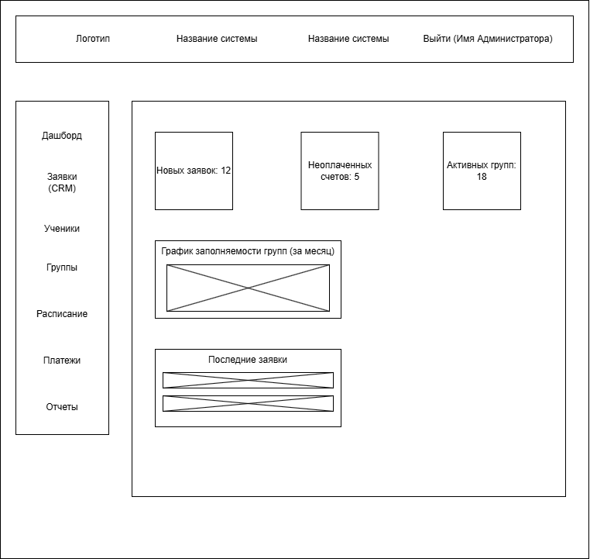
Макеты пользовательских интерфейсов

Рисунок А.1 — Макет интерфейса администратора (дашборд)

Приложение Б
(справочное)
Схема бизнес-процесса TO-BE

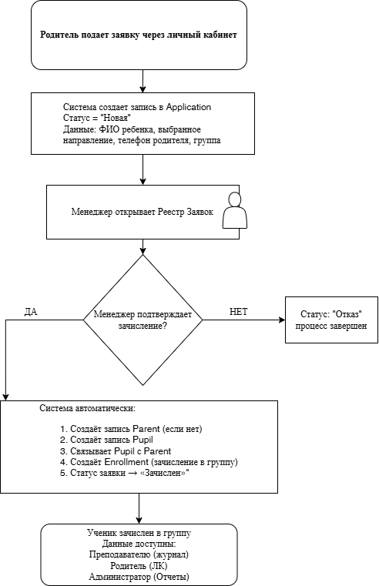

Рисунок Б.1 – Схема бизнес-процесса TO-BE «Автоматическое зачисление»

Приложение В
(справочное)
Экраны пользовательского интерфейса информационной системы

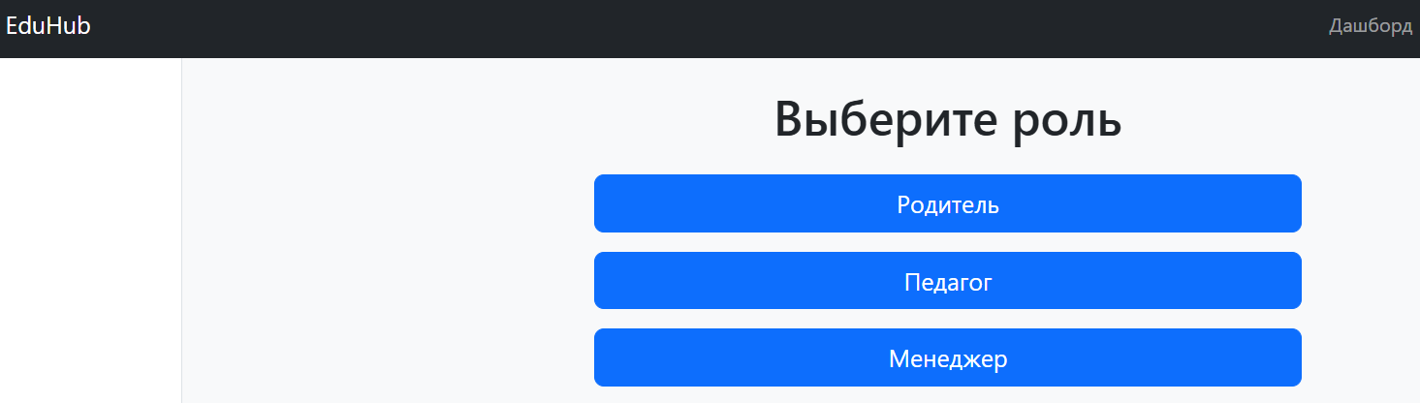
Рисунок В.1 – Экран выбора роли пользователя

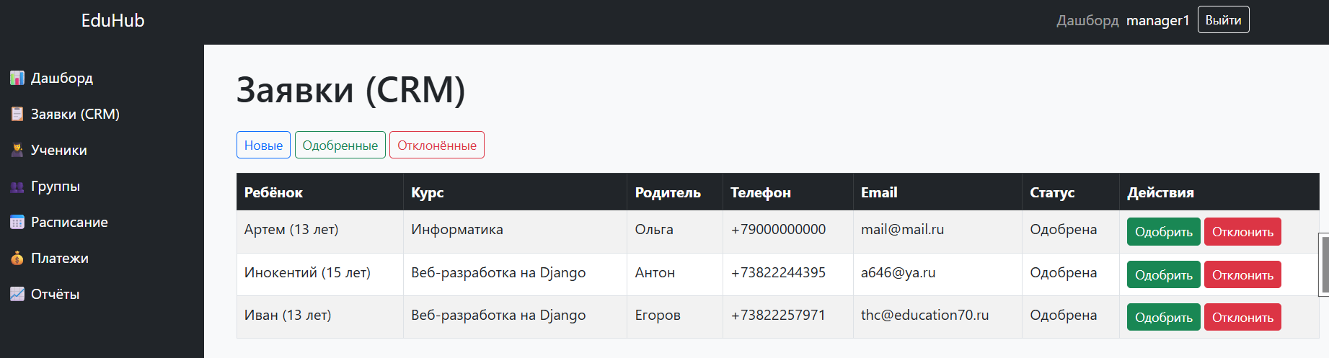
Рисунок В.2 – Интерфейс менеджера: список заявок с фильтрацией

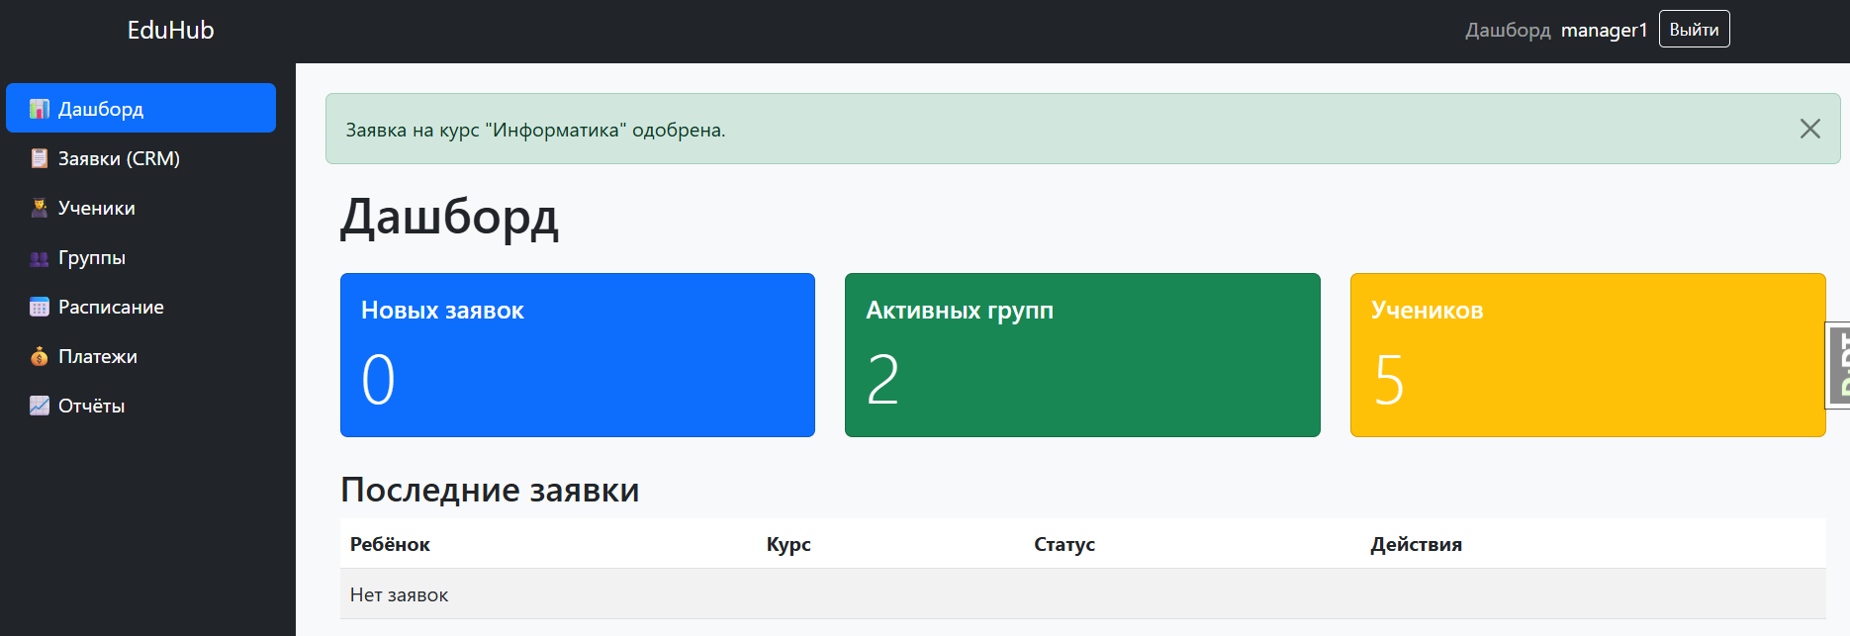
Рисунок В.3 – Интерфейс менеджера: результат одобрения заявки
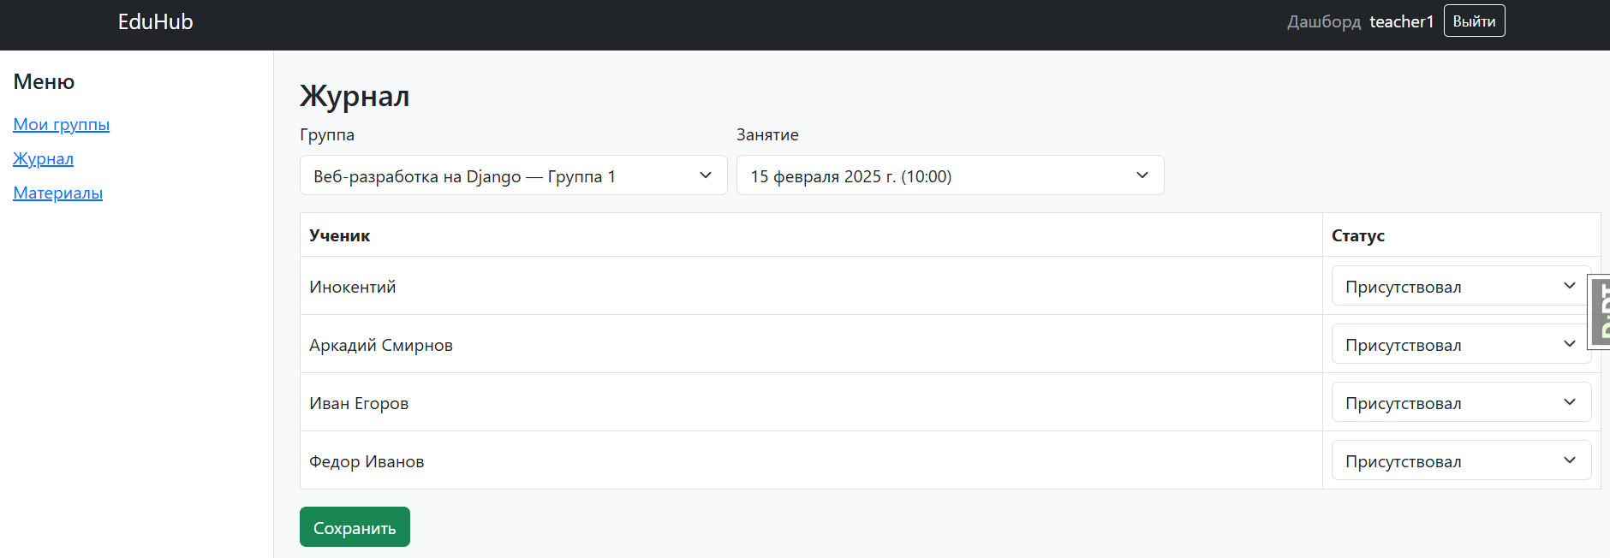
Рисунок В.4 – Интерфейс преподавателя: электронный журнал

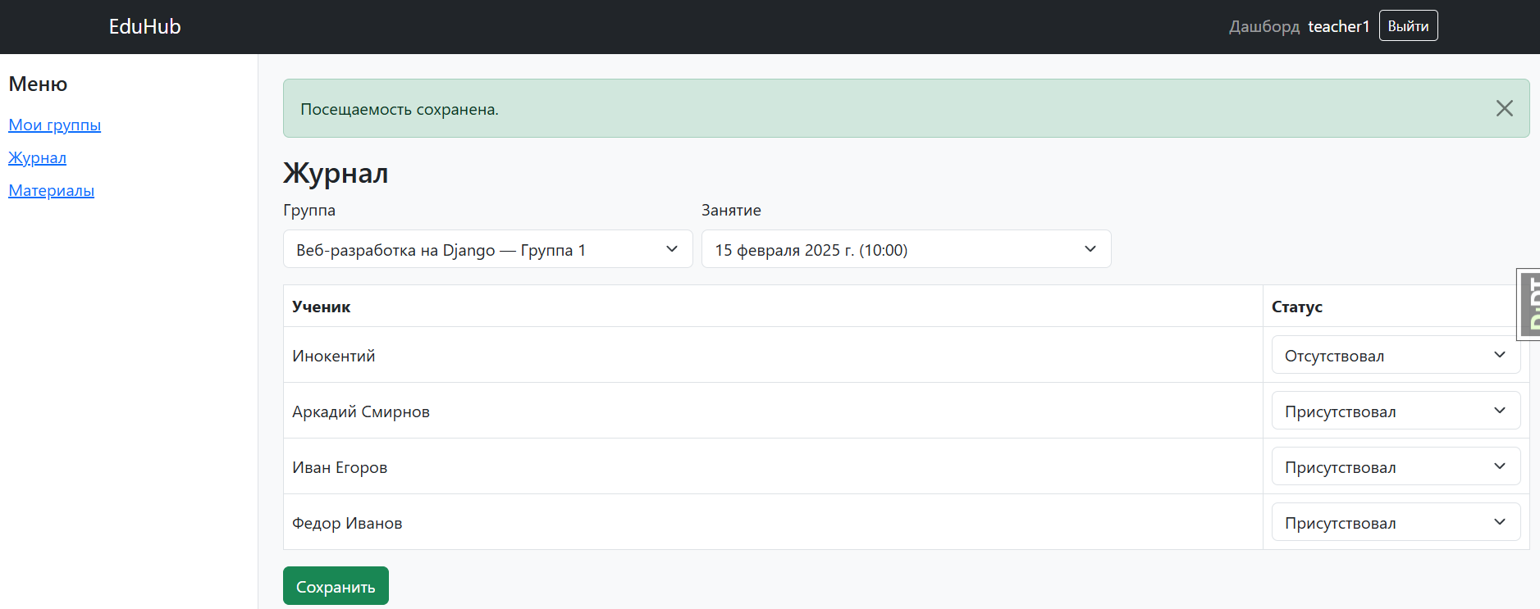
Рисунок В.5 – Интерфейс преподавателя: сохраненная посещаемость

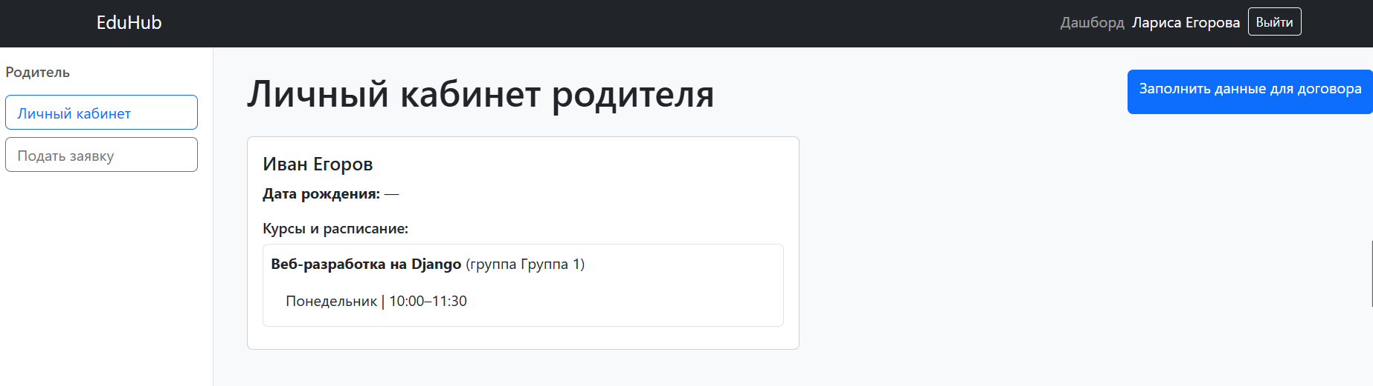
Рисунок В.6 – Интерфейс родителя: личный кабинет

